# « **Des mots, des points et des sons**», premier salon du livre adapté.

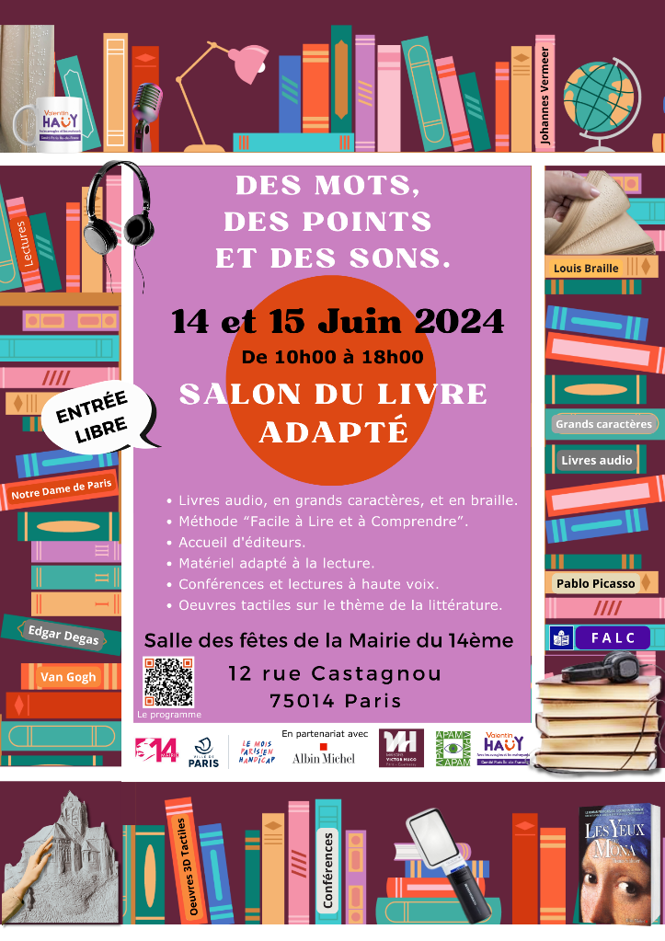

Dans le cadre du Mois Parisien du Handicap, le Comité Valentin Haüy de Paris Île-de-France organise, en partenariat avec les éditions Albin Michel, le premier salon du livre adapté.

Rendez-vous les 14 et 15 juin 2024 dans la salle des fêtes de la mairie du 14e arrondissement, au 12 rue Pierre Castagnou.

Entrée libre et gratuite, ouvert de 10h00 à 18h00.

Conférences et tables rondes autour du Livre adapté, lectures d’extraits d’œuvres classiques ou contemporaines, exposition et stands autour du Braille et du FALC (Facile à Lire et à Comprendre), des Livres audios et en grands caractères composeront cette manifestation.

Ce salon a non seulement vocation de sensibiliser le public au handicap mais ambitionne également de présenter aux visiteurs, les différentes « facettes » du Livre adapté et de mettre ainsi à l’honneur ses multiples acteurs (éditeurs et auteurs, transcripteurs, lecteurs…) qui rendent possible l’accessibilité.

*Les Yeux de Mona* de Thomas SCHLESSER (éditions Albin Michel, partenaire de ce salon), sera notre fil rouge tout au long du salon. Quatre œuvres décrites dans le livre ont été reproduites en 3D pour une découverte tactile.

**Pour s'y rendre :**  
Métro ligne 4 arrêt Mouton-Duvernet  
Métro ligne 6 arrêt Denfert-Rochereau  
RER B arrêt Denfert-Rochereau  
  
Bus 92 arrêt Mairie du 14ème  
Bus 58 arrêt Château - Mairie du 14ème.  
Bus 38 arrêt arrêt Mouton-Duvernet  
Bus 68 arrêt Mouton-Duvernet.

# Programme du salon du livre adapté

## Vendredi 14 juin 2024

* **10h30-11h00** : Ouverture Et Présentation Du Salon.
* **11h15-12h00** : Conférence Et Lecture « Facile A Lire Et A Comprendre » Par Les Editions KILEMA.
* **12h15-13h00** : Conférence Et Lecture Consacrées A « l’Edition En Braille » Par Le Centre De Transcription Et d’Edition En Braille Et Par Florent MEGELAS.
* **13h30-14h00** : Conférence Et Lecture Consacrées Au « Metropolitan Museum Of Art » De New York Et A l'œuvre De Johannes Vermeer « La Femme Au Luth » Par Yann NEZET.
* **14h15-14h30** : Lecture « Les Mains De Louis Braille » d’Helene Jousse Par Florent MEGELAS A Partir d’un Texte En Braille.
* **14h45-15h30** : Conférence Sur « Le Livre Adapte » Par La Médiathèque De l’association Valentin Haüy.
* **15h45-16h00** : Lecture « Les Yeux De Mona » De Thomas SCHLESSER Par Florent MEGELAS A Partir d’un Texte En Braille.
* **16h30-17h00** : Conférence Et Lecture Consacrées Au Musée Jacquemart-André Et Au Tableau De Sandro Botticelli « Simonetta Vespucci » Par Yann NEZET.
* **17h15-17h45** : Table Ronde « Le Marche De l’Edition Adaptée ».

## Samedi 15 juin 2024

* **10h30-11h00** : Conférence Et Lecture Consacrées Au Musée Marmottan Et Claude Monet « Les Nympheas » Par Yann NEZET.
* **11h15-12h00** : Lecture « Notre-Dame De Paris » De Victor Hugo, Par Arnaud Le QUERLER A Partir d’un Texte En Braille. Conférence Sur « Le Livre Adapte » Par La Médiathèque De l’association Valentin Haüy.
* **12h00-12h45** : Lecture « Les Yeux De Mona » De Thomas SCHLESSER, Par Stephane Roux. Conférence Livre Audio Par l’association « Lire Dans Le Noir ».
* **13h30-14h15** : Conférence « Facile A Lire Et A Comprendre » Par l’unapei.
* **14h30-14h45** : Lecture « Les Yeux De Mona » De Thomas SCHLESSER Par Stephane Roux.
* **15h00-15h30** : Conférence Sur Le Livre Audio Par l’association « Lire Dans Le Noir ».
* **15h45-16h00** : Lecture « Facile A Lire Et A Comprendre » Par Les Editions KILEMA.
* **16h15-17h00** : Conférence « Edition Braille » Par Le Centre De Transcription Et d’Edition En Braille.

Évènement proposé par :  
**Comité de Paris Île-de-France de l'association Valentin Haüy.**  
  
Pour plus d'information vous pouvez nous contacter par téléphone :[**01 40 44 95 92**](tel:+33140449592)ou par mail : :  [relationspubliques.paris.iledefrance@avh.asso.fr](mailto:•%09relationspubliques.paris.iledefrance@avh.asso.fr?subject=Salon%20du%20livre%20adapt%C3%A9)